Мастер – класс
для педагогов дошкольных учреждений
« Удивительное рядом»

Развитие мелкой моторики детей
через нетрадиционные способы рисования

Воспитатель МДОУ «Детский сад №1 «Березка» р.п.Турки Саратовской области Хорошилова О.А.

- Добрый день уважаемые коллеги. Тема сегодняшнего мастер – класса: «Развитие мелкой моторики детей, как подготовки руки к письму через нетрадиционные способы рисования».
Обычными стали ситуации, когда ребёнок учится в 1 классе, а рука его не подготовлена или не достаточно подготовлена к тому, чтобы в течение учебного дня успешно справляться с объёмом письменных заданий учителя.
Дети много и долго пишут на уроках в школе. Одни учащиеся ощущают дискомфорт в мышцах доминантной руки, другие – утомление и даже переутомление мышц, как результат их слабости. Такие дети требуют индивидуального подхода. Знание причин трудностей освоения навыка, умение их выделить, своевременная помощь облегчает процесс формирования навыков письма. Чтобы подготовить руку к процессу письма, необходим ТРЕНИНГ, с помощью которого создаётся функциональная база для работы соответствующих анализаторов.
По развитию и совершенствованию «тонких» движений пальцев рук предлагается разнообразная методическая литература:
- «Пальчиковая гимнастика»
- «Пальчиковые игры»
- «Система игровых упражнений».
Всё это в комплексе мы внедряем в занятия с дошкольниками по нетрадиционному рисованию. Ведь именно рисование позволяет детям подготовить руку к письму.
Нестандартные способы рисования помогают воспитателям развить личность ребёнка, научить его выразить своё творческое начало и своё собственное «Я» через воплощение своих идей при создании необычайных произведений изобразительного искусства.
Многие хотят жизни творческой, делать что-то новое, небывалое, не только для детей, но и для себя. Не только для себя, но и для окружающих. Но что значит: быть творцом в детском саду? Придумывать новые методики обучения? Наверное. Давать детям советы и знания? Тоже может быть. Радоваться их самостоятельным находкам? Обязательно. Все это относится к профессиональной деятельности воспитателя детского сада. Детей я учу воспринимать многогранный окружающий мир посредством изображения цвета нетрадиционными способами рисования. Эти способы демонстрируют необычные сочетания материалов и инструментов. Техника их выполнения интересна и доступна как взрослому, так и детям.
Я хочу познакомить вас с некоторыми способами нетрадиционного рисования, которые предлагаются детям дошкольного возраста
По словам М. Шкляровой: «Нетрадиционные техники рисования помогут детям почувствовать себя свободными, помогут раскрепоститься, увидеть и передать на бумаге то, что обычными способами сделать намного труднее. А главное, нетрадиционные техники рисования дают ребёнку возможность удивиться и порадоваться миру».
Интересный прием нетрадиционной техники рисования- монотипия
(показ слайда,рисунков). Первыми монотипистами были древние люди, оставляющие свои рисунки на стенах пещер. Монотипия развивает воображение. Необходимый материал- стекло или целлофановый пакет, краски и бумага.
Очень многие считают, что кляксография
Многие считают, что кляксография (слайд и рисунок)— это крайне ерундовое занятие. И очень зря! Кляксография формирует умение передавать силуэты, помогает научиться более профессионально работать с кистью и красками. Сложно найти лучшее занятие для развития фантазии и творчества. Помимо этого, в человеке, занимающемся кляксографией воспитываются такие качества как сопереживание и эстетическое восприятие созданных изображений.

Монотипия и кляксография удачно сочетаются в одном рисунке (слайд)
Хеппинг (слайд,рисунки)
У нас есть десять кисточек, которые всегда с нами – это наши пальчики.
На каждый пальчик-кисточку своя краска. Можно рисовать точками, пятнышками, разводами.

Установлено, что указательный палец правой руки слушается ребенка лучше, чем кисть или карандаш. Хорошо если мы научим детей пользоваться пальцами рук рационально: не одним указательным, а всеми. Рисование пальцевой живописью способствует развитие контроля за мелкой моторикой, увеличению зрительного восприятия, способствует приобретению опыта координации зрения и руки.

Не всем об этом известно, однако кляксография применяется психологами на занятиях с пациентами. Также при занятии кляксографией развивается глазомер и улучшается координация.
Кляксография — замечательный способ провести свободное время как с пользой, так и просто с положительным настроением. Создавать необычные образы понравится любому!
Тампонирование сухой кистью (рисунок)
В.А. Сухомлинский писал: Истоки способностей и дарования детей находятся на кончиках пальцев». Это значит, чем больше ребёнок умеет, хочет и стремиться делать руками, тем он умнее и изобретательней.
От степени развития моторики руки, овладения детьми нестандартными способами рисования зависит уровень подготовки руки дошкольника к письму, а значит и степень успеваемости обучения ребёнка в начальной школе.
К нетрадиционным техникам рисования относятся так же: рисование ладошками, пластилинография, набрызг. Можно использовать несколько техник одновременно ( рисунки).

Учиться рисовать можно так же поролоном, деревянной палочкой, печаткой, с помощью обыкновенных НИТОК и даже МАНКИ (показ работ, слайд)
Первоначально на листе плотной бумаги (или на цветном картоне) простым карандашом рисуется контур будущего рисунка, по готовому силуэту нарисованного объекта наноситься клей ПВА из флакона с дозированным носиком, а затем крупой выкладывается изображение. Рисунок получается слегка выпуклым и объёмным. Давайте мы с вами попробуем порисовать манкой.
Практическая часть педагогов «Картина из манки» (раздаются технологические карты. Музыкальное сопровождение.
Педагогам раздаются листы бумаги и необходимый материал ( карандаши, клей ПВА, манка).

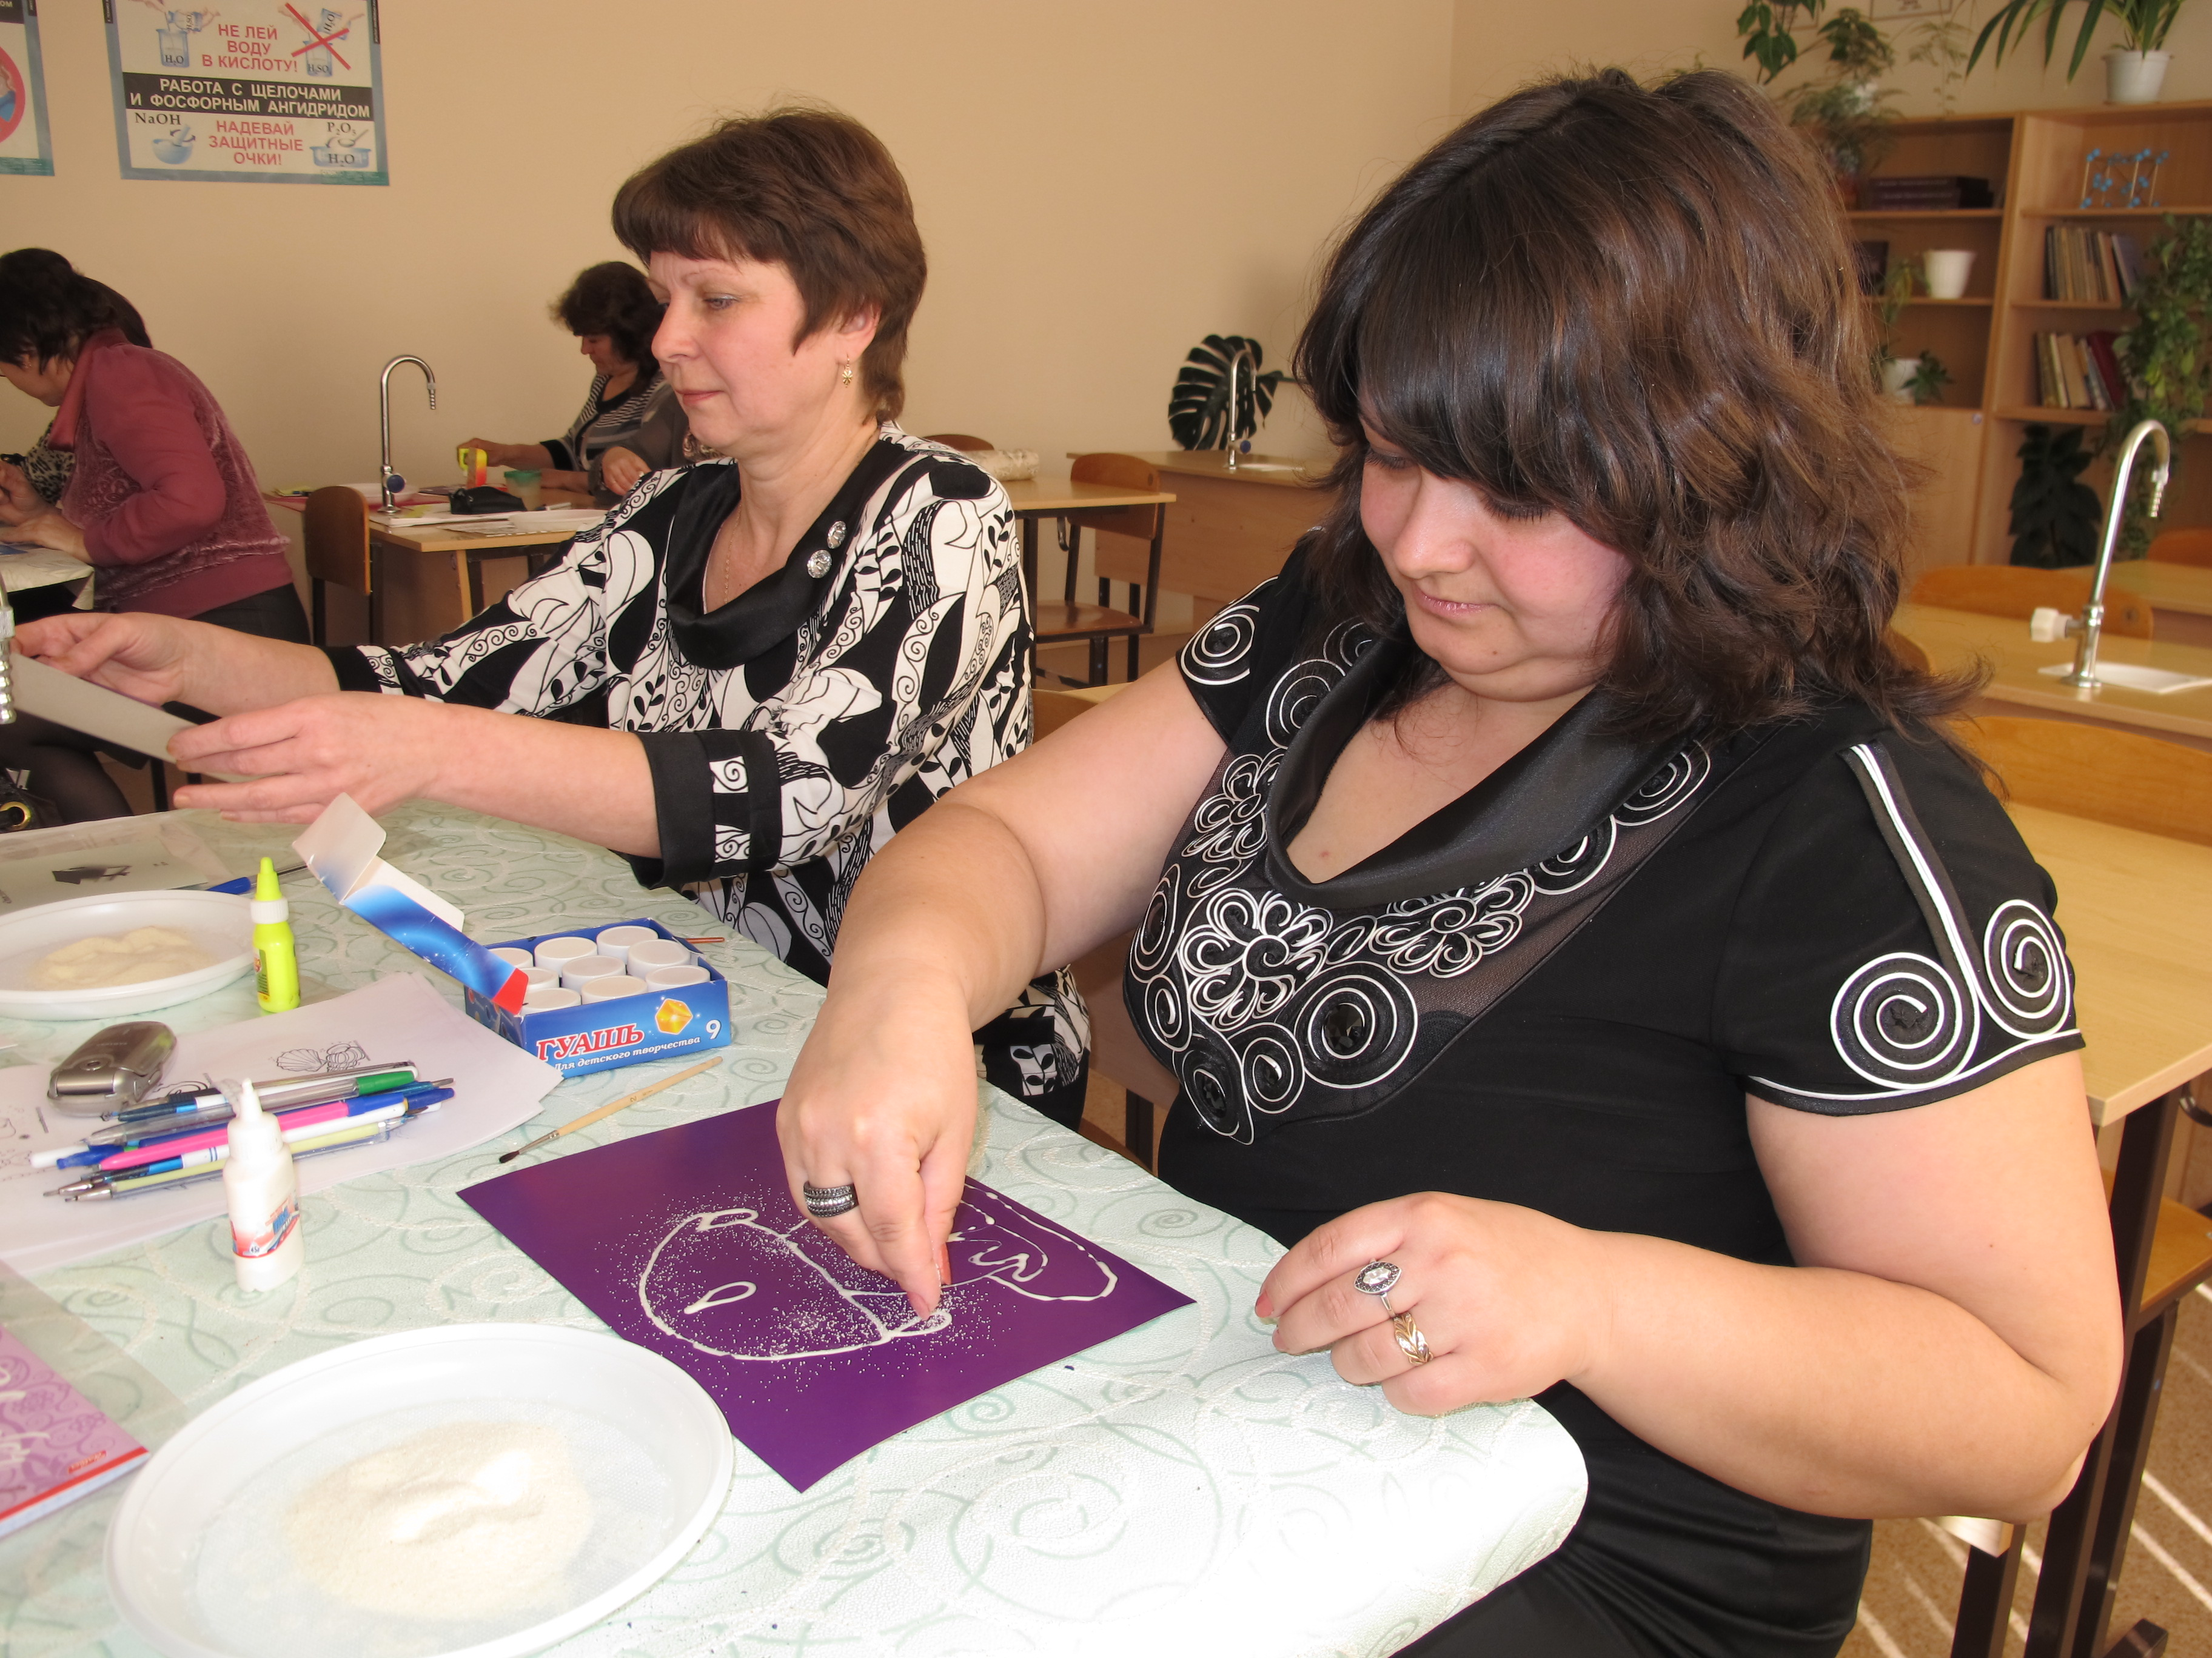
Ещё не менее интересный способ- Рисование в файле (слайд, рисунки).
Нам понадобится файл, гуашь, кисточка и вода. Попробуйте создать свои маленькие шедевры.
Практическая часть педагогов под музыкальное сопровождение.
- Уважаемые коллеги, прошу Вас ответить на вопрос:
- Какой из представленных способов вызвал у Вас наибольший интерес?
- Где вы можете их использовать?
- С какими непредставленными способами Вы хотели бы познакомиться?
- Спасибо за ответы!
- Уважаемые женщины, спасибо Вам за активное участие в мастер- классе, за чудесные картины.
Прошу вас заполнить карточки по рефлексии. (раздаются карточки)
Карточки для рефлексии.

Какие способы рисования я знаю? | Какие способы рисования я использую в работе? | Какие новые способы рисования я узнала?

- Благодарю за сотрудничество! Творческих всем успехов!
Итог обыденной работы -
Восторг волшебного полёта!
Всё это дивное явленье -
Занятие, рождённое вдохновеньем ...

Большое спасибо!

Технологическая карта.
СПОСОБ | «Рисование манкой»
ВОЗРАСТ | С 5 лет
ВИД | Рисование
МАТЕРИАЛ | Бумага, карандаш, клей, манка
ТЕХНИКА ВЫПОЛНЕНИЯ | - Нарисовать рисунок на листе бумаги  - Нанести по контуру рисунка клей  - Посыпать на рисунок манкой  - Лишнюю крупу убрать (ссыпать)
СРЕДСТВА ВЫРАЗИТЕЛЬНОСТИ | Рисунок,фактура.

Технологическая карта.

СПОСОБ | Монотипия
ВОЗРАСТ | С 5 лет
ВИД | Рисование гуашью
МАТЕРИАЛ | Гуашь, поэлителеновый пакет, вода, кисть, сухая салфетка, бумага
ТЕХНИКА ВЫПОЛНЕНИЯ | Нанести кисточкой рисунок на пакет  - Большой кистью намочите бумагу.  -Промокните лишнюю воду салфеткой.  -Приложите лист бумаги мокрой стороной к рисунку на пакете.  -Пригладьте салфеткой сверху.  -Снимите лист с отпечатанным рисунком.
СРЕДСТВА ВЫРАЗИТЕЛЬНОСТИ | Пятно, фактура,цвет.

Выставочный материал

«Монотипия»
Практическая работа педагогов

Рисование пальчиками
Практическая работа педагогов

«Картины из манки»
Практическая работа педагогов

Рисование сухой кистью Пластилинография

Рисование ладошками

Рисование пальчиками

Монотипия Кляксография

Рисование по мокрому

Рисование ладошкой, пальцем, ватной палочкой

Набрызг

Рисование манкой

